

# Everything for TOEIC

n ne zeb

«1000 TVV@NG TIgNG ANN QUAN TRgNG, M&I NHéT 2021

*Benzen chic câc bpn hgc tât !*

1. Able (adj.) cé nâng Ig'c, cd tâi
2. Abandon (v.) cât, th’ cat
3. About (adv. Prep.) khoâng, v”e
4. Above (prep., adv.) tai tren, len trén
5. Act /+kt/, (n., v.) hânh dgng, hânh vi, ct' chi, doi xñ

### Add /od/, (v.) cong, them vâo

1. Afraid /a'frezd/, (adj.) st, st hai, hoâng st
2. After /'a:f.tar/, (prep., conj., adv.) sau, dang sau, sau khi
3. Again /a'gen/, (adv.) lai, nñ’a, Ian nñ’a
4. Against, /a'genst/, (prep.) chong lai, phân ddi
5. Age, /eId3/. (n.) tuoi
6. Ago, /a'gau/, (adv.) tru’é'c day
7. Agree, /a'gri:/, (v.) cha’p nhan, tan thânh
8. Air /ear/, (n.) khong khi“, bau khong khi“, khong gian
9. All (det., pron., adv.) tât câ
10. Allow (v.) cho phép, *dé* cho
11. Also, (adv.) cung, cung vay, cung thé

### Always, (adv.) ct’ luon

1. Among, (prep.) giñ’a, tai giñ’a
2. An, (tñ’ co,nghia co); (théng tqc); (tie’ng d!a phu’ong) néu

### And, (conj.) vâ

1. Anger, (n.) st' td’c gian, st' gian dñ’
2. Animal, (n.) d/ong vat, thd vat
3. Answer, (n., v.) st' trâ Iâ’i; trâ Iâ’i
4. Any, (det., pron., adv.) m jot ngu’éi, vat nâo dé; bat ct’; mgt chiit nâo, tf nâo
5. Appear, (v.) xua“t hien, hien ra, trinh dien
6. Apple, (n.) quâ tâo
7. Are, A (doFI V! dien tfch rugng dat, bang 100m2)
8. Area, (n.) di/en tfch, be mat
9. Arm, (n., v.) cânh tay; vu trang, trang bi khf)
10. Arrange, (v.) bo trf, sap dat, s 'a soan
11. Arrive, (v. (+at in)) dén, téi noi
12. Art, (n.) nghe thuat, my thuat
13. As, (prep., adv., conj.) nhu’ (as you know...)
14. Ask, (v.) hoi
15. At, tgi é (chi V! tFi“)
16. Atom, (n.) nguyen th
17. baby, dñ’a bé mcci sinh; tré tho
18. back, (n., adj., adv., v.) lu’ng, vé phi“a sau, trc/ lai
19. bad, (adj.) xau, toi
20. ball, (n.) quâ béng
21. band, (n.) bang, dai, nep
22. Bank : ngan hang, (n.) bé (song...), de
23. bar, (n.) quan ban ru’ou
24. base, (n., v.) co set, co ban, nen mdng; dat tén, dat co st trén câi
25. basic, (adj.) co ban, co st
26. bat, (the dqc,the thao) gay (dânh béng chây, criké); (tñ’ co,nghia gco' ) vo't (quan vo't)
27. be : thi, Iâ
28. bear, (v.) mang, cam, vâc, deo, om
29. beat, (n., v.) tiéng dap, st' dap; dânh dap, dam
30. beauty, (n.) vé dep, câi dep; ngu’éi dep
31. bed, (n.) câi giu’â’ng
32. been, thi, lâ
33. before, (prep., conj., adv.) tru'é'c, dang tru’é’c
34. began, bat dâu, md dau, khoi dâu
35. begin, (v.) bât dau, khé'i dau
36. behind, (prep., adv.) sau, tai dang sau
37. believe, (v.) tin, tin tu’éng
38. bell, (n.) câi chuong, tie“ng chuong
39. best, /best/, tot nhât

## better, tét hon

1. between, (prep., adv.) giñ’a, tai giñ’a
2. big, (adj.) to, Ibn
3. bird, (n.) chim
4. bit, (n.) miéng, mânh
5. black, (adj., n.) den; mâu den
6. block, (n., v.) khoi, tang (dâ); Iâm ngan cân, ngan chan
7. blood, (n.) mâu, huye’t; st' tan sat, chem gie’t
8. blow, (v., n.) nd’ hoa; st' new hoa
9. blue, /bIu:/, (adj., n.) xanh, mâu xanh
10. board, (n., v.) tarn van; Iât van, lét van
11. boat, (n.) tâu, thuyen
12. body, (n.) than the, than xâc
13. bone, (n.) xu’ong
14. book, (n., v.) sâch; ghi chép

### born, (v.) sinh, dé

1. both, (det., pron.) câ hai
2. bottom, (n., adj.) phan trong cung, thâp nhât; cuoi, cuoi cung
3. bought, mua
4. box, (n.) hgp, thung
5. boy, (n.) con trai, thiéu nien
6. branch, (n.) ngânh; nhânh cay, nhânh song, ngâ du’â'ng
7. bread, (n.) bânh my
8. break, (v., n.) bé gay, dap vâ'; st' gay, st' vâ'
9. bright, (adj.) sang, sang chéi
10. bring, (v.) mang, cam, xâch lai
11. broad, (adj.) rgng
12. brother, (n.) anh, em trai
13. brought, cam lai, dem de’n, dem lai, xâch lai, du’a lai
14. brown, (adj., n.) nâu, mâu nau
15. build, (v.) xây d 'ng
16. burn, (v.) dot, dot chây, thâp, nung, thieu
17. busy, (adj.) ban, ban ron
18. but, (conj.) nhu’ng
19. buy, (v.) mua
20. by, (prep., adv.) bcri, bang
21. call, (v., n.) ggi; tie’ng keu, tie’ng ggi
22. camp, (n., v.) trai, cho cam trai; cam trai, ha trai
23. can, (modal v., n.) cd the; nhâ tu, nhâ giam, binh, ca d 'ng
24. capital, (n., adj.) thu *d”o,* tien von; chu ye“u, chfnh ye“u, co ban
25. captain, (n.) ngu’éi câm dâu, ngu’cri chi huy, thu linh
26. car, (n.) xe hoi
27. card, (n.) thé, thiep
28. care, (n., v.) st' châm sdc, châm nom; châm séc
29. carry, (v.) mang, vâc, khuan chs'
30. case, (n.) v6, ngan, tdi
31. cat, (n.) con méo
32. catch, (v.) bât lay, nâm lay, tém Ia“y, chgp lay
33. caught, st' bat, st' nâm Ia“y; câi bat, câi vo, câi chgp
34. cause, (n., v.) Iy do, nguyen do; gay ra, gay nen
35. cell, (n.) o, ngan
36. cent, (n. (abbr. c ct)) d”ong xu (=1/100 do la)
37. center, /'sen.tar/, (tñ’ My,nghia My) (nhu’) centre
38. century, (n.) thé kt
39. certain, (adj., pron.) châc chân
40. chair, (n.) ghé
41. chance, (n.) t(a:ns/, st' may man
42. change, (v., n.) thay doi, st' thay doi, st' bién doi
43. character, (n.) tfnh cach, *dac* ti“nh, nhân vat;
44. charge, (n., v.) nhiem vq, trâch nhiem, trâch nhiem; giao nhiem vq, giao viec
45. chart, (n., v.) *d”o* th!. bieu do; thie’t ke’ do the, lap bieu do
46. check, (v., n.) kiém tra; st' kiém tra
47. chick, gâ con; chim con;
48. chief, (adj., n.) trgng ye’u, chfnh ye’u; thu linh, lanh tq, ngu’é'i dau

bang, xe“p

1. child, (n.) dñ’a bé, dñ’a tré
2. children, dñ'a bé, dñ’a tré
3. choose, (v.) chgn, I 'a chgn
4. chord, (tho ca) day (dân hac)
5. circle, (n.) du’”ong trén, hinh tron

### city, (n.) thânh phé

1. claim, (v., n.) doi hoi, yeu sâch; st' doi h6i, st' yeu sâch, st' thinh cau
2. class, (n.) lip hgc
3. clean, (adj., v.) sach, sach se
4. clear, (adj., v.) ro rang, sach
5. climb, (v.) leo, tréo
6. clock, (n.) déng ho
7. close, (adj., v.) déng kfn, chat chgi, che giau, *dâng,* khép, cha’m dñ’t, cha’m dñ’t
8. clothe, mac quân âo cho
9. cloud, /kIaud/, (n.) may, dam may
10. coast, (n.) st' lao déc; bé bién
11. coat, (n.) âo choâng
12. cold, (adj., n.) lanh, st' lanh leo, lanh nhat
13. collect, (v.) su’u tap, quy tq lai
14. colony, thugc dna
15. color, /'knI.ar/, (tñ’ My,nghia My) (nhu’) colour
16. column, (n.) cgt, mqc (bâo)
17. come, (v.) dén, téi, di dén, di téi
18. common, (adj.) céng, cong cong, thong thcré'ng, pho bie’n
19. company, (n.) cong ty
20. compare, (v.) so sânh, #oi chie“u
21. complete, (adj., v.) hoân tat, xong
22. condition, (n.) dieu ki/en, tinh cânh, tinh the“
23. connect, (v.) két noi, noi
24. consider, (v.) can nhac, tham quan xét; quan tâm, dé y, lu’u y dén
25. consonant, (am nhac) thuan tai, em âi, du du’ong
26. contain, (v.) bao ham, b6 ca“t, bao gém
27. continent, (n.) Iqc d!a, *da.*i Iqc (Iqc d!a Bâc My)
28. continue, (v.) tie“p tqc, lâm tiép
29. control, (n., v.) st' diéu khien, quyén hânh, quyén I 'c, quyén chi huy
30. cook, (v., n.) na“u ân, ngu’éi nâu an
31. cool, (adj., v.) mat mé, di”em tinh; Iâm mat
32. copy, (n., v.) ban sao, ban chép lai; sq' sao chép; sao chép, bat chu’é'c
33. corn, chai (chan)
34. corner, (n.) géc (tu’éng, nhâ, pho...)
35. correct, (adj., v.) ddng, chfnh xâc; sha, sha chñ’a
36. cost, (n., v.) giâ, chi phi“; trâ giâ, phâi trâ
37. cotton, (n.) bong, chi, so'i
38. could, cé thé, cd khâ nâng
39. count, (v.) de“m, ti“nh
40. country, (n.) nu’crc, dât nu’é’c, da’t nu’é'c
41. course, (n.) tie“n trinh, quâ biéu dien tién; sân chay dua
42. cover, (v., n.) bao bgc, che phu; v6, v6 bgc
43. cow, (n.) con bé câi
44. crease, ne’p nhân, nép gap
45. create, (v.) sang tao, tao nen
46. crop, (n.) vq mña
47. cross, (n., v.) cây Thânh Giâ, noi thong kho; st' bang qua; bâng qua, vu’ot qua
48. crowd, (n.) dam dong
49. cry, (v., n.) khéc, kéu la; st' khdc, tie’ng khdc, st' keu la

### current, (adj., n.) hien hânh, pho bién, hien nay; loai (nu’c/c), luéng (gié)

1. cut, (v., n.) cat, chat; st' cat
2. dad, (n.) bé, cha
3. dance, (n., v.) st' nhây mda, st' khieu vu; nhây mda, khieu vu
4. danger, (n.) st' nguy hiém, méi hiém nghéo; nguy co, méi de dga
5. dark, (adj., n.) tdi, tdi tâm; bdng tdi, am mugi
6. day, (n.) ngây, ban ngây
7. dead, (adj.) che’t, tât
8. deal, (v., n.) phan phât, phan phoi; st' giao d!Ch, th6a thuan sâm ban
9. dear, (adj.) than, than yeu, than me’n; kfnh thu’a, thu’a
10. death, (n.) st' che“t, câi che“t
11. decide, (v.) quyet d!nh, khâc phqc, phan xñ
12. decimal, (toân hgc) thap phân
13. deep, (adj., adv.) sau, khé Iu’éng, bf ân
14. degree, (n.) mñ’c do, trinh dg; bâng cap; do
15. depend, (+ on, upon) phq thuoc, tuy thuoc, tuy thugc
16. describe, (v.) dien tâ, mo tâ, mo tâ;
17. desert, (n., v.) sa mac; cong lao, giâ tr!; réi d 'ng, d 'ng tron
18. design, (n., v.) st' mau ma, ke’ hoach, *d”e* cu’ong. phâc thao; phâc hga, thie’t ké
19. determine, (v.) Xâc d!nh, d!nh ro; quye“t d!nh
20. develop, (v.) phât trien, mcc rgng; trinh bay, bay t6
21. dictionary, (n.) th’ dien
22. die, (v.) chét, tñ’ tran, hy sinh
23. differ, ((thu’éng) + from) khâc, khong giong
24. difficult, (adj.) khé, han che“, gay go
25. **direct**, (adj., v.) trực tiếp, thẳng, thẳng thắn; gửi, viết cho người nào, điều khiển

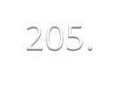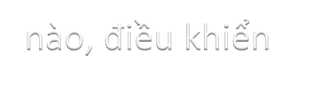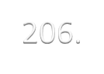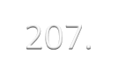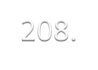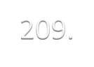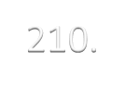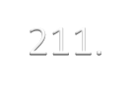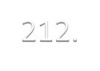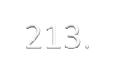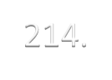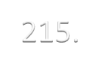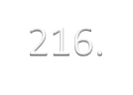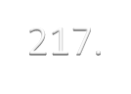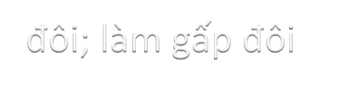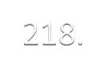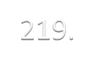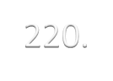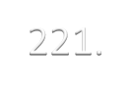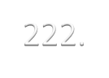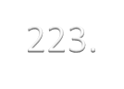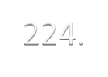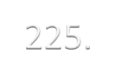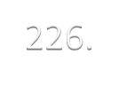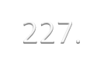

1. **discuss,** (v.) bàn bạc, tranh luận
2. **distant**, xa, cách, xa cách
3. **divide**, (v.) chia, chia ra, phân loại
4. **division**, (n.) sự chia, sự phân chia, sự phân loại
5. **do,** (v., auxiliary v.) làm, làm
6. **doctor**, (n. (abbr. Dr)) bác sĩ y khoa, tiến sĩ
7. **does,** hươu cái, hoãng cái; nai cái
8. **dog,** (n.) chó
9. **dollar,** (n.) USD Mỹ
10. **done,** xong, hoàn tất, đã thực hiện
11. **door,** (n.) cửa, cửa ra vào
12. **double,** (adj., det., adv., v.) đôi, hai, kép; cái gấp đôi, lượng gấp

đôi; làm gấp đôi

1. **down,** /daʊn/, (adv., prep.) xuống
2. **draw**, (v.) thiết kế, kéo
3. **dream,** (n., v.) giấc mơ, mơ
4. **dress,** (n., v.) quần áo, mặc (quần áo), ăn mặc
5. **drink**, (n., v.) đồ uống; uống
6. **drive**, (v., n.) lái, đua xe; cuộc đua xe (điều khiển)
7. **drop**, (v., n.) chảy ít giọt, rơi, rớt; giọt (nước, máu…)
8. **dry,** (adj., v.) khô, cạn; làm khô, sấy khô
9. **duck,** con vịt, vịt cái
10. **during**, (prep.) dưới lúc, dưới thời gian
11. **each,** (det., pron.) mỗi
12. **ear,** (n.) tai
13. **early,** (adj., adv.) sớm
14. **earth**, (n.) đất, trái đất
15. **ease**, (n., v.,) sự thư thái, sự thoải mái; làm thư thái, làm yên tâm, làm dễ chịu
16. **east,** (n., adj., adv.) hướng đông, phía đông, (thuộc) đông, tại phía đông
17. **eat,** (v.) ăn
18. **edge,** (n.) lưỡi, cạnh sắc
19. **effect,** (n.) hiệu ứng, hiệu quả, kết quả
20. **egg,** (n.) trứng
21. **eight**, tám
22. **either,** (det., pron., adv.) mỗi, một; cũng phải thế
23. **electric,** (adj.) (thuộc) điện, có điện, phát điện
24. **element**, (n.) yếu tôd, nguyên tố
25. **else,** (adv.) khác, nữa; nếu không
26. **end,** (n., v.) giới hạn, sự kết thúc; chấm dứt, chấm dứt
27. **enemy,** (n.) kẻ thù, quân địch
28. **energy**, (n.) năng lượng, nghị lực, sinh lực
29. **engine,** (n.) máy, động cơ
30. **enough**, (det., pron., adv.) đủ
31. **enter,** (v.) đi vào, gia nhập
32. **equal**, (adj., n., v.) ngang, bằng; người ngang hàng, ngang tài, sức; bằng, ngang
33. **equate**, làm cân bằng, san bằng
34. **especially**, (adv.) đặc biệt là, nhất là
35. **even**, (adv., adj.) ngay cả, ngay, lại còn; bằng phẳng, điềm đạm, ngang bằng
36. **evening**, (n.) buổi chiều, tối
37. **event,** (n.) sự việc, sự kiện
38. **ever,** (adv.) từng, từ trước tới giờ
39. **every,** (det.) mỗi, mọi
40. **exact**, (adj.) chính xác, đúng
41. **example**, (n.) chẳng hạn, ví dụ
42. **except,** (prep., conj.) trừ ra, không kể; trừ phi
43. **excite,** (v.) kích thích, kích động
44. **exercise,** (n., v.) bài tập, sự thi hành, sự thật hiện; làm, thi hành, thực hiện
45. **expect**, (v.) chờ đợi, mong ngóng; liệu trước
46. **experience,** (n., v.) kinh nghiệm; trải qua, nếm mùi
47. **experiment,** (n., v.) cuộc thí nghiệm; thí nghiệm
48. **eye**, (n.) mắt

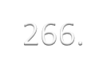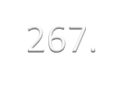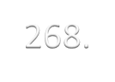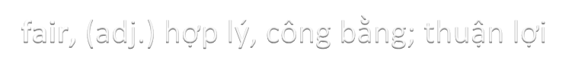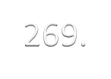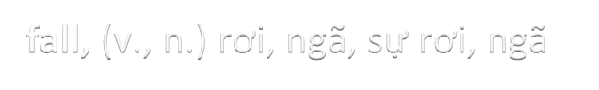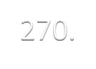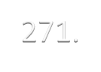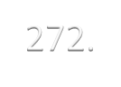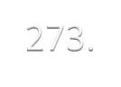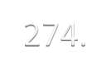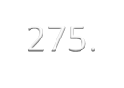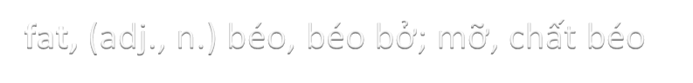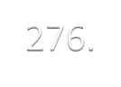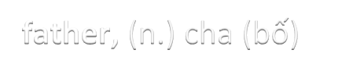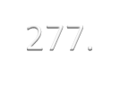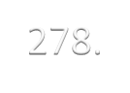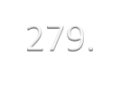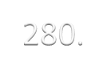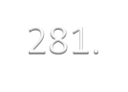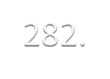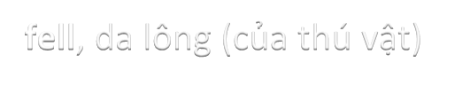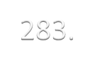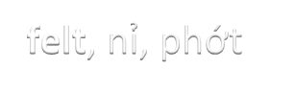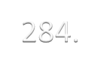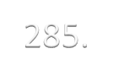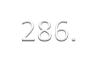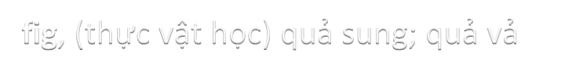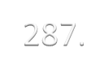

1. **face**, (n., v.) mặt, thể diện; đương đầu, đối phó, đối mặt
2. **fact**, (n.) việc, sự việc, sự kiện
3. **fair,** (adj.) hợp lý, công bằng; thuận lợi
4. **fall,** (v., n.) rơi, ngã, sự rơi, ngã
5. **family,** (n., adj.) gia đình, thuộc gia đình
6. **famous,** (adj.) nổi tiếng
7. **far,** (adv., adj.) xa
8. **farm,** (n.) trang trại
9. **fast,** (adj., adv.) nhanh
10. **fat,** (adj., n.) béo, béo bở; mỡ, chất béo
11. **father,** (n.) cha (bố)
12. **favor**, thiện ý; sự quý mến
13. **fear,** (n., v.) sự sợ hãi, e sợ; sợ, lo ngại
14. **feed**, (v.) cho ăn, nuôi
15. **feel,** (v.) cảm thấy
16. **feet**, chân, bàn chân (người, thú…)
17. **fell**, da lông (của thú vật)
18. **felt**, nỉ, phớt
19. **few**, (det., adj., pron.) nhỏ, vài; một nhỏ, một vài
20. **field**, (n.) cánh đồng, bãi chiến trường
21. **fig**, (thực vật học) quả sung; quả vả
22. **fight**, (v., n.) đấu tranh, chiến đấu; sự đấu tranh, cuộc chiến đấu

### figure, (n., v.) hinh dang, nhan vat; tu’éng tu’ ng, miéu tâ

1. fill, (v.) Iâm da“y, Ia“p kfn
2. final, (adj., n.) sau cdng, cugc dâu chung két
3. find, (v.) rinh, rinh tha“y
4. fine, (adj.) tot, gioi
5. finger, (n.) ngén tay
6. finish, (v., n.) cham dñ’t, hoân thânh; st' cha“m dñ’t, phan cudi
7. fire, (n., v.) I 'a; dot chay
8. first, (det.) dau tien, tru’é’c tien, tru’éc he’t; ngu’éi, vat tru’é’c tien, thñ’ nha“t
9. fish, (n., v.) câ, mén câ; cau câ, bat câ
10. fit, (v., adj.) ho'p, vñ’a; phd h‹p'p, xñ’ng dang
11. five, nâm
12. flat, (adj., n.) bang phâng, bet, nhân; day phéng, can phéng, mat phâng
13. floor, (n.) sân, tang (nhâ)
14. flow, (n., v.) st' chay; chay
15. flower, (n.) hoa, bong, *dâa,* cây hoa
16. fly, (v., n.) bay; st' bay, quang du’éng bay
17. follow, (v.) di theo sau, theo, tie“p theo
18. food, (n.) *do* an, thLrc, mdn an
19. foot, (n.) chân, ban chan
20. for, (prep.) cho, dânh cho...
21. force, (n., v.) sd’c manh; bât buoc, cu’crng ép
22. forest, (n.) rñ’ng
23. form, (n., v.) hinh the, hinh dang, hinh thñ’c; Iâm thânh, du’ c tao thânh
24. forward, (adv., adj.) vé tu’ong lai, sau nay tai phfa tru’éc, tién vé phfa tru’é'c; tai phfa tru’é'c, tie“n v”e phi’a tru’é'c
25. found, (v.) (q.k of find) rinh, rinh thay
26. four, bon
27. fraction, (toân hgc) phan so
28. free, (adj., v., adv.) mien phi“, tg' do, giâi phdng, trâ th' do
29. fresh, (adj.) tu’oi, tu’oi tan
30. friend, (n.) ngu’éi ban
31. from, (prep.) tñ’;
32. front, (n., adj.) mat; dang tru’é'c, v”e phi’a tru’é'c
33. fruit, (n.) quâ, trai cay
34. full, (adj.) day, day du
35. fun, (n., adj.) st' vui *dua,* st' vui thi“ch; hâi hu’éc
36. game, (n.) tré chai
37. garden, (n.) vu’én
38. gas, (n.) khi“, hoi dét
39. gather, (v.) tap ho'p; hâi, lu’crm, thu thap
40. gave, cho, biéu, tang, ban
41. general, (adj.) chung, chung chung; tong
42. gentle, (adj.) hién Iânh, d!u dang, nhe nhâng
43. get, (v.) du’oc, cé dcroc
44. girl, (n.) con gâi
45. give, (v.) cho, bie“u, tang
46. glad, (adj.) vui léng, sung su’crng
47. glass, (n.) kfnh, thuy tinh, câi coc, Iy
48. go, (v.) di
49. gold, (n., adj.) vâng; bâng vâng
50. gone, da di, da di khoi; da troi qua, da qua
51. good, (adj., n.) tot, hay, tuyet; diéu tot, dieu thien
52. govern, (v.) cam quyen, cai tr|
53. grand, (adj.) rgng Ibn, vi dai
54. grass, (n.) c6; bai c6, dong c
55. gray, /grez/, xâm, hoa ram (téc)
56. great, (adj.) to, Ibn, vi dai
57. green, /gri:n/, (adj., n.) xanh Iâ cay
58. grew, mgc, mgc len (cay coi); mgc mam, dam choi na’y nd
59. ground, (n.) mat da’t, dat, bai da“t
60. group, (n.) nhém
61. grow, (v.) mgc, mgc Ién
62. guess, (v., n.) doân, ph6ng doân; st' doân, st' u’é'c chñ’ng
63. guide, (n., v.) diéu chi dân, ngu’éi hu’éng dân; dân du’c/ng, chi du’é'ng
64. gun, (n.) sdng;
65. had, cé
66. hair, (n.) tdc
67. half, (n., det., pron., adv.) mot ma, phan chia doi, ma gis; ma
68. hand, (n., v.) tay, ban tay; trao tay, truyen cho
69. happen, (v.) xây ra, xây dén
70. happy, (adj.) vui su’é'ng, hanh phdc
71. hard, (adj., adv.) cñ’ng, ran, hâ khâc; he’t sñ’c phân dâu, tfch c 'c
72. has, cé
73. hat, (n.) câi mu
74. have, (v., auxiliary v.) cé
75. he, (pron.) né, anh ay, éng ay
76. head, (n., v.) câi dau (ngu’cri thd); chi huy, lanh dai, dân dau
77. hear, (v.) nghe

### heard, nghe

1. heart, (n.) tim, trai tim
2. heat, (n., v.) hoi ndng, sñ’c ndng
3. heavy, (adj.) nang, nang né
4. held, khoang (cda tâu thuy)
5. help, (v., n.) gidp dé; st' gidp dé
6. her, (pron., det.) nd, ch! a“y, co ay, bâ a“y
7. here, (adv.) day, tai day
8. high, (adj., adv.) dat, tai mñ’c dg cao
9. hill, /hzI/, (n.) d6i
10. him, (pron.) né, hân, ong ây, anh ay
11. his, (det., pron.) cda né, cua hân, cua ong a’y, cda anh a’y; câi cda nd, câi cua hân, câi cua éng ây, câi cua anh a“y
12. history, (n.) I|ch st', st' hgc
13. hit, (v., n.) dânh, dam, ném trdng; dén, cd dam
14. hold, (v., n.) cam, nâm, giñ’; st' cam, st' nâm giñ’
15. hole, (n.) Io, Io tréng; hang
16. home, (n., adv.) nhâ; tai é nhâ, nu’éc minh
17. hope, (v., n.) hy vgng; nguon hy vgng
18. horse, (n.) ng 'a
19. hot, (adj.) ndng, néng bñ’c
20. hour, (n.) gicr
21. house, /haus/, (n.) nhâ, can nhâ, toân nhâ
22. how, (adv.) thé nâo, nhu’ the“ nâo, Iâm sao, ra sao
23. huge, (adj.) to Ié'n, khong Io
24. human, (adj., n.) (thuoc) con ngu’éi, loâi ngu’éi
25. hundred, tram
26. hunt, (v.) sân, di sân

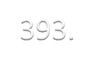

393. **hurry**, (v., n.) sự vội vàng, sự gấp rút

1. **I**, /aɪ/, một (chữ số La mã)
2. **ice**, (n.) băng, nước đá
3. **idea**, (n.) ý tưởng, quan niệm
4. **if**, (conj.) nếu, nếu như
5. **imagine**, (v.) hình dung, hình dung; tưởng rằng, cho rằng
6. **in**, (prep., adv.) tại, ở, trong; vào
7. **inch**, (n.) insơ (đơn vị đo chiều dài Anh bằng 2, 54 cm)
8. **include,** (v.) bao gồm, tính cả
9. **indicate**, (v.) chỉ, cho biết; biểu thị, trình bày ngắn gọn
10. **industry**, (n.) công nghiệp, kỹ càng nghệ
11. **insect**, (n.) sâu bọ, côn trùng
12. **instant**, lúc, chốc lát
13. **instrument**, (n.) công cụ âm nhạc khí
14. **interest**, (n., v.) sự thích thú, sự để ý, chú ý; làm để ý, làm chú ý
15. **invent**, (v.) phát minh, sáng chế
16. **iron**, (n., v.) sắt; bọc sắt
17. **island**, (n.) hòn đảo
18. **it**, (pron., det.) cái đó, điều đó, con vật đó

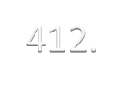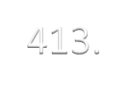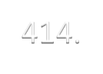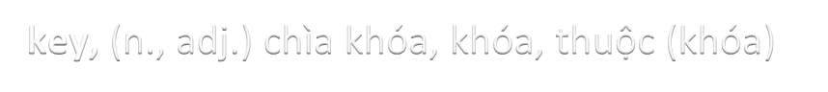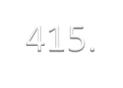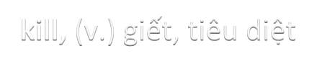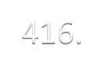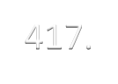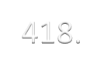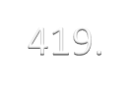

1. **keep**, (v.) giữ, giữ lại
2. **kept**, giữ, giữ lại
3. **key,** (n., adj.) chìa khóa, khóa, thuộc (khóa)
4. **kill,** (v.) giết, tiêu diệt
5. **kind,** (n., adj.) dòng, giống; tử tế, có lòng tốt
6. **king**, /kɪŋ/, (n.) vua, quốc vương
7. **knew**, biết; hiểu biết
8. **know**, (v.) biết
9. **lady, (n.) người yêu, vợ, quý bà, tiểu thư**
10. **lake, (n.) hồ**
11. **land, (n., v.) đất, đất canh tác, đất đai**
12. **language, (n.) ngôn ngữ**
13. **large, (adj.) rộng, lớn, to**
14. **last, (det., adv., n., v.) lầm cuối, sau cùng; người cuối cùng; sau cùng, rốt hết; kéo dài**
15. **late, (adj., adv.) trễ, muộn**
16. **laugh, (v., n.) cười; tiếng cười**
17. **law, (n.) luật**
18. **lay, (v.) xếp, đặt, bố trí**
19. **lead, (v., n.) lãnh đạo, dẫn dắt; sự lãnh đạo, sự hướng dẫn**
20. **learn, (v.) học, nghiên cứu**
21. **least, (det., pron., adv.) tối thiểu; nhỏ nhất**
22. **leave, (v.) cất đi, rời đi, để lại**
23. **left, (adj., adv., n.) bên trái; về phía trái**
24. **leg, chân (người, thú, bàn…)**
25. **length, (n.) chiều dài, độ dài**
26. **less, (det., pron., adv.) ít bé, nhỏ hơn; số lượng nhỏ hơn**
27. **let, (v.) cho phép, để cho**
28. **letter, (n.) thư; chữ cái, dòng tự**
29. **level, (n., adj.) trình độ, cấp, vị trí; bằng, ngang bằng**
30. **lie, (v., n.) nói dối; lời nói dối, sự dối trá**
31. **life, (n.) đời, sự sống**
32. **lift, (v., n.) giơ lên, nhấc lên; sự nâng, sự nhấc lên**
33. **light, (n., adj., v.) ánh sáng; nhẹ, nhẹ nhàng; đốt, thắp sáng**
34. **like, /laɪk/, (prep., v., conj.) giống như; thích; như**
35. **line, (n.) dây, đường, tuyến**
36. **liquid, (n., adj.) chất lỏng; lỏng, êm ái, du dương, không vững**
37. **list, (n., v.) danh sách; ghi vào danh sách**
38. **listen, nghe, lắng nghe**
39. **little, (adj., det., pron., adv.) ít, bé, chút ít; không nhiều; một**

chút

1. **live, (v.) sống**
2. **locate, (v.) xác định vị trí, định vị**
3. **log, khúc gỗ mới đốn, khúc gỗ mới xẻ**
4. **lone, (thơ ca) hiu quạnh**
5. **long, /lɒŋ/, (adj., adv.) dài, xa; lâu**
6. **look, (v., n.) nhìn; cái nhìn**
7. **lost, (adj.) thua, mất**
8. **lot, thăm, việc rút thăm; sự chọn bằng cách rút thăm**
9. **loud, (adj., adv.) to, inh ỏi, ầm ĩ; to, lớn (nói)**
10. **low, (adj., adv.) thấp, bé, lùn**

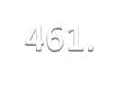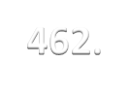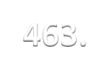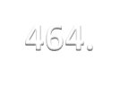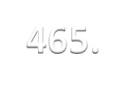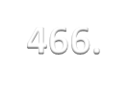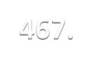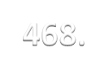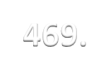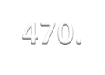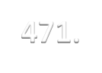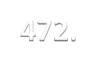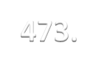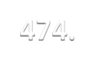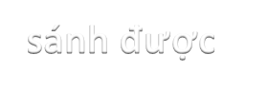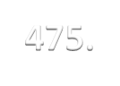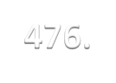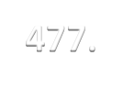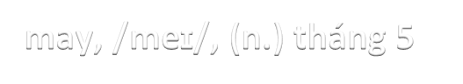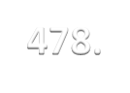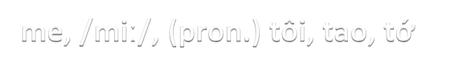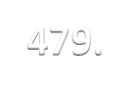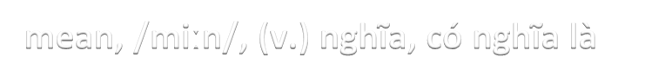

1. **machine, /məˈʃiːn/, (n.) máy, máy móc**
2. **made, /meɪd/, làm, hoàn tất, thực hiện**
3. **magnet, /ˈmæɡ.nət/, nam châm**
4. **main, /meɪn/, (adj.) chính, chủ yếu, trọng yếu nhất**
5. **major, /ˈmeɪ.dʒər/, (adj.) lớn, nhiều hơn, trọng đại, chủ yếu**
6. **make, /meɪk/, (v., n.) làm, chế tạo; sự chế tạo**
7. **man, (n.) con người; đàn ông**
8. **many, /ˈmen.i/, (det., pron.) nhiều**
9. **map, /mæp/, (n.) bản đồ**
10. **mark, /mɑːk/, (n., v.) dấu, nhãn, nhãn mác; đánh dấu, ghi dấu**
11. **market, /ˈmɑː.kɪt/, (n.) chợ, thị trường**
12. **mass, /mæs/, (n., adj.) khối, khối lượng; quần chúng, đại chúng**
13. **master, /ˈmɑː.stər/, (n.) chủ, chủ sở hữu, thầy giáo, thạc sĩ**
14. **match, /mætʃ/, (n., v.) trận thi đấu, đối thủ, địch thủ; đối chọi,**

sánh được

1. **material, /məˈtɪə.ri.əl/, (n., adj.) nguyên vật liệu; vật chất, hữu**

hình

1. **matter, /ˈmæt.ər/, (n., v.) chất, vật chất; có ý nghĩa, có tính chất quan trọng**
2. **may, /meɪ/, (n.) tháng 5**
3. **me, /miː/, (pron.) tôi, tao, tớ**
4. **mean, /miːn/, (v.) nghĩa, có nghĩa là**

### meant, khoang giñ’a, trung *do,* trung gian, trung dung

1. measure, /'mey.ar/, (v., n.) do, do lu’é’ng; s¿ do lu'é'ng, céng ty

do Iu'é'ng

### meat, /mi:t/, (n.) th|t

1. meet, /mi:I/, (v.) gap, gap gñ'
2. melody, /'mel.a.di/, giai dieu
3. men, /men/, ngu'é'i, con ngu'é'i
4. metal, /'met.at/, (n.) kim loai;
5. method, /'meB.ad/, (n.) mgo vat, cach thñ'c
6. middle, /'mzd !/. (n., adj.) giñ’a, tz¿i giñ'a
7. might, /mazt/, (modal v.) qk. may cé the, cé lé
8. mile, /mazl/, (n.) d§m (do lu’é'ng)
9. milk, /mzIk/, (n.) sñ’a
10. million, /'mzl.jan/, trieu
11. mind, /maznd/, (n., v.) tâm trf, tinh than, trf tue; chd y, quan tâm, cham séc, quan tâm
12. mine, /mazn/, (pron., n.) cña téi
13. minute, /'mzn.zt/, (n.) phdt
14. miss, /mzs/, (n.) cé gâi, thiéu nñ'
15. mix, /mzks/, (v., n.) pha, tron fan; s¿ pha tron
16. modern, /’mod.an/, (adj.) hi§n d#i, tan tién
17. money, /'mnn.i/, (n.) tién
18. month, /mnn0/, (n.) thâng
19. moon, /mu:n/, (n.) mat trang
20. more, /m»:r/, (det., pron., adv.) ho'n, nhiéu ho'n
21. morning, /'m»:.nzg/, (n.) buéi sang
22. most, /maust/, (det., pron., adv.) Ién nhât, nhiéu nhât; nhât,

ho'n câ

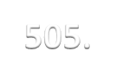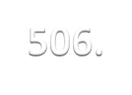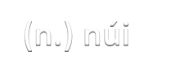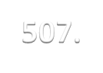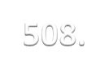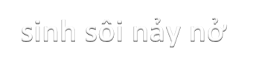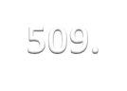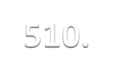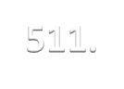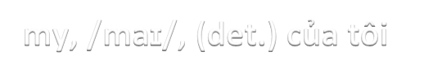

1. **motion, /ˈməʊ.ʃən/, (n.) sự di chuyển, sụ di động**
2. **mount, /maʊnt/, (v., n.) leo, trèo; núi; mountain, /ˈmaʊn.tɪn/, (n.) núi**
3. **mouth, /maʊθ/, (n.) miệng; uch, /mʌtʃ/, (det., pron., adv.) nhiều, lắm**
4. **multiply, /ˈmʌl.tɪ.plaɪ/, (v.) nhân lên, làm tăng lên nhiều lần; sinh sôi nảy nở**
5. **music, /ˈmjuː.zɪk/, (n.) nhạc, âm nhạc**
6. **must, /mʌst/, (modal v.) phải, cần, cần phải làm**
7. **my, /maɪ/, (det.) của tôi**
8. **name, /neɪm/, (n., v.) tên; đặt tên, gọi tên**
9. **nation, /ˈneɪ.ʃən/, (n.) dân tộc, quốc gia**
10. **natural, /ˈnætʃ.ər.əl/, (adj.) (thuộc) tự nhiên, thiên nhiên**
11. **nature, /ˈneɪ.tʃər/, (n.) tự nhiên, thiên nhiên**
12. **near, /nɪər/, (adj., adv., prep.) gần, cận; tại gần**
13. **necessary, /ˈnes.ə.ser.i/, (adj.) cần, thiết yếu, thiết yếu**
14. **neck, /nek/, (n.) cổ**
15. **need, /niːd/, (v., modal v., n.) cần, đòi hỏi; sự cần**
16. **never, /ˈnev.ər/, (adv.) không bao giờ, không khi nào**
17. **new, /njuː/, (adj.) mới, mới mẻ, mới lạ**
18. **next, /nekst/, (adj., adv., n.) sát, gần, bên cạnh; lần sau, tiếp nữa**
19. **night, /naɪt/, (n.) đêm, tối**
20. **nine, /naɪn/, chín**
21. **no, (det.) không**
22. **noise, /nɔɪz/, (n.) tiếng ồn, sự huyên náo**
23. **noon, /nuːn/, trưa, buổi trưa**
24. **nor, /nɔːr/, (conj., adv.) cũng không**
25. **north, /nɔːθ/, (n., adj., adv.) phía bắc, phương bắc**
26. **nose, /nəʊz/, (n.) mũi**
27. **note, /nəʊt/, (n., v.) lời ghi, lời ghi chép; ghi chú, ghi chép**
28. **nothing, /ˈnʌθ.ɪŋ/, (pron.) không gì, không cái gì**
29. **notice, /ˈnəʊ.tɪs/, (n., v.) thông tin, yết thị; chú ý, quan tâm, nhận biết**
30. **noun, /naʊn/, (ngôn ngữ học) danh từ**
31. **now, /naʊ/, (adv.) bây giờ, hiện giờ, hiện nay**
32. **number, /ˈnʌm.bər/, (n.) số**
33. **numeral, /ˈnjuː.mə.rəl/, (thuộc) số**

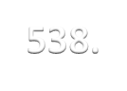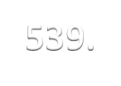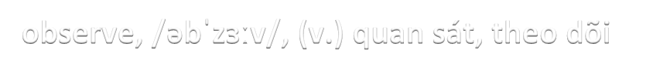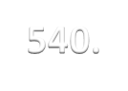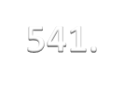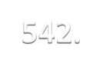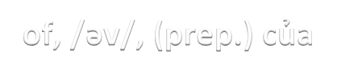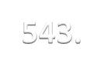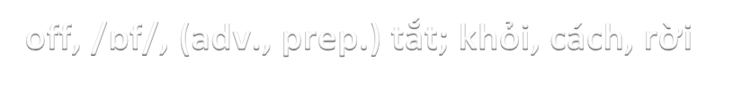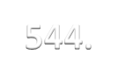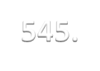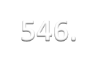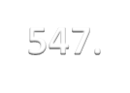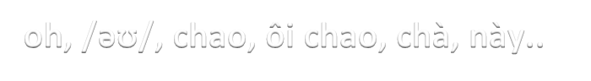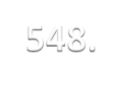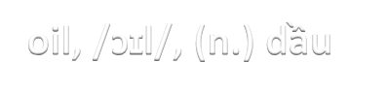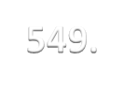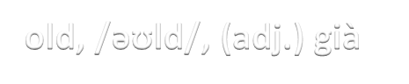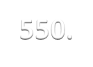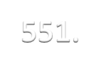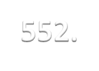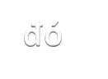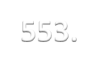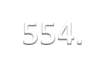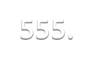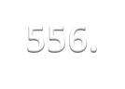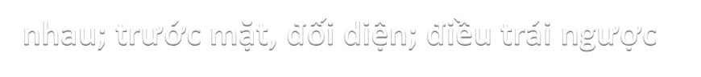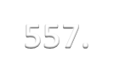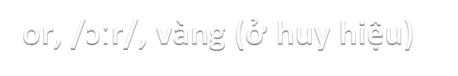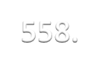

1. **object, /ˈɒb.dʒɪkt/, (n., v.) vật, vật thể; phản đối, chống lại**
2. **observe, /əbˈzɜːv/, (v.) quan sát, theo dõi**
3. **occur, /əˈkɜːr/, (v.) xảy ra, xảy đến, xuất hiện**
4. **ocean, /ˈəʊ.ʃən/, (n.) đại dương**
5. **of, /əv/, (prep.) của**
6. **off, /ɒf/, (adv., prep.) tắt; khỏi, cách, rời**
7. **offer, /ˈɒf.ər/, (v., n.) biếu, tặng, cho; sự trả giá**
8. **office, /ˈɒf.ɪs/, (n.) cơ quan, văn phòng, bộ**
9. **often, /ˈɒf.ən/, (adv.) thường, hay, luôn**
10. **oh, /əʊ/, chao, ôi chao, chà, này..**
11. **oil, /ɔɪl/, (n.) dầu**
12. **old, /əʊld/, (adj.) già**
13. **on, /ɒn/, (prep., adv.) trên, tại trên; tiếp tục, tiếp diễn**
14. **once, /wʌns/, (adv., conj.) một lần; trong khi, ngay khi, một khi**
15. **one, /wʌn/, (number, det., pron.) một; một người, một vật nào**

đó

1. **only, /ˈəʊn.li/, (adj., adv.) chỉ có 1, duy nhất; chỉ, mới**
2. **open, /ˈəʊ.pən/, (adj., v.) mở, ngỏ; mở, bắt đầu, khai mạc**
3. **operate, /ˈɒp.ər.eɪt/, (v.) hoạt động, điều khiển**
4. **opposite, /ˈɒp.ə.zɪt/, (adj., adv., n., prep.) đối nhau, ngược nhau; trước mặt, đối diện; điều trái ngược**
5. **or, /ɔːr/, vàng (ở huy hiệu)**
6. **order, /ˈɔː.dər/, (n., v.) thứ, bậc; ra lệnh**
7. organ, /’»:.gan/, (n.) dân éoc gan
8. original, /a'rzdy.z.nal/, (adj., n.) (thuoc) goc, xuât xñ’, can nguyén; nguyén ban
9. other, /’nd.ar/, (adj., pron.) khâc
10. our, /auar/, (det.) cña chdng ta, thuoc chdng ta, cfia chdng téi, cda chdng minh
11. out, /aut/, ngoâi, tai ngoâi, ra ngoâi
12. over, /'au.var/, (adv., prep.) bén trén, vu’g't qua; lén, Ién trén
13. own, /aun/, (adj., pron., v.) cña chfnh minh, tg' minh; nhan, nhin nh§n
14. oxygen, /'ok.sz.dyan/, (hoâ hpc) Oxy
15. page, /pezdy/, (n. (abbr. p)) trang (sâch)
16. paint, /peznt/, (n., v.) son, véi mâu; son, quét son
17. pair, /pear/, (n.) déi, c§p
18. paper, /'pez.par/, (n.) giay
19. paragraph, /'paer.a.gra:f/, do#n van
20. parent, /'pea.rant/, (n.) cha, mg
21. part, /po:t/, (n.) phan, bñj phan
22. particular, /pa'tzk.ju.lar/, (adj.) riéng biet, câ biet
23. party, /'po:.ti/, (n.) tiec, buéi lién hoan; dang
24. pass, /po:s/, (v.) qua, vu’ot qua, ngang qua
25. past, /pa:st/, (adj., n., prep., adv.) quâ khñ', elf vâng; quâ, qua-

path, /pa:0/, (n.) du'é'ng mén; hu’é'ng di

1. pattern, /'pot.an/, (n.) déng, khuén mâu;
2. pay, /pez/, (v., n.) trâ, trâ tién, nop; tién lu'ong
3. people, / 'pi:.P!/. (n.) dân t§c, loai giéng; ngu'é'i
4. perhaps, /pa'hops/, (adv.) cé thé, cé lé
5. period, /'pza.ri.ad/, (n.) ky, thé'i ky, thé'i gian; thé’i dai
6. person, /’pa:.san/, (n.) con ngu'é'i, ngu'é'i
7. phrase, /frezz/, (n.) câu; thânh ngñ’, cgm tñ’
8. pick, /pzk/, (v.) cuéc (dât); dâo, khoét (Ié)
9. picture, /'pzk.t/ar/, (n.) bñ’c thiet ké, bñ’c hpa
10. piece, /pi:s/, (n.) manh, mâu; dong tién
11. pitch, /pzt{/, (n.) sân (choi mot sé mén thé thao); dâu hâc In
12. place, /plezs/, (n., v.) noi, d|a diém; quang tru’é'ng
13. plain, /pIezn/, (adj.) ngay thâng, don gian, chat phâc
14. plan, /pIzen/, (n., v.) ban d6, ké hoJ¿ch; thiét ké ban do, lap ké hoz¿ch, du' kién
15. plane, /pIezn/, (n.) mat phâng, mat bang
16. planet, /'plzen.zt/, (n.) hanh tinh
17. plant, /plo:nt/, (n., v.) thi¿'c vat, sq' mpc lén; trong, gieo
18. play, /pIez/, (v., n.) choi, dânh; su' vui cho'i, tré choi, tran dâu
19. please, /pIi:z/, (v.) Iâm vui léng, vñ’a Iéng, mong... vui léng, xin
20. plural, /'pIua.ral/, (ngén ngD h¿sc) t#i so nhiéu, (thuoc) so nhiéu

### poem, /'pau.zm/, (n.) bâi tho'

1. point, /p»znt/, (n., v.) point mfii nh¿sn, diém; vét, Iâm nh¿sn,

### châm (câu..)

1. poor, /p»:r/, (adj.) nghéo
2. popular, /'pop.ju.lar/, (adj.) cé tinh dgi chfing, (thuoc) nhân dân;

du’¿rc nhiéu ngu'é'i u’a chuñ¿ng

1. populate, /'pop.ju.lezt/, tJ¿i, cu’ trfi (mot vbng)

### port, /p»:t/, (n.) câng

1. pose, /pauz/, (v., n.) du’a ra, *dé* ra, *dâ.*t; s¿ d§t, dé ra
2. position, /pa'zz{.an/, (n.) v| trf, cho

### possible, / 'pos.a.b !/ • (adj.) cé the, cé thé thg'c hien

1. post, /paust/, (n., v.) thu', bu'u kien; gñ’i thu’ 608. pound, /paund/, (n.) pao - céng ty do lu’é’ng

609. power, /pauar/, (n.) khâ nang, tâi nang, nang lg'c; sñ’c manh, noi Ig'c; quyén lg'c

610. practice, /'prazk.tzs/, (n.) th¿c hanh, th¿c tien 611. prepare, /prz’pear/, (v.) sñ’a soan, chuân b|

612. present, /'prez.ant/, (adj., n., v.) cé mat, hien dien; ngay nay, hien thé'i; bay t6, ra mat, trinh bay

613. press, /pres/, (n., v.) s¿ ép, s¿ nén, s¿ ân; ép, nén, bép, an 614. pretty, /'przt.i/, (adv., adj.) khâ, vñ'a phâi; xinh, xinh xân;, dep 615. print, /prznt/, (v., n.) in, xuât ban; sq' in ra

616. probable, / 'prob.a.b!/. (adj.) cé thé, cé khâ nang

617. problem, /'prob.lam/, (n.) vân dé, diéu khé giai quyét

618. process, /'prau.ses/, (n., v.) quâ trinh, s¿ tién trién, quy trinh; ché bién, gia céng, xñ’ Iy

619. produce, /pra'dju:s/, (v.) sân xuât, che tao 620. product, /'prod.nkt/, (n.) sân phâm

621. proper, /'prop.ar/, (adj.) ddng, thich dang, thich hg'p

622. property, /'prop.a.ti/, (n.) tâi sân, cua câi; dât dai, nhâ cñ'a, bat dong sân

623. protect, /pra'tekt/, (v.) kiém soât an ninh, che ché 624. prove, /pru:v/, (v.) chñ'ng té, chDng minh

625. provide, /pra'vazd/, (v.) chuân b| eg thé, d¿ phéng; phân phéi,

chu cap

### 626. pull, /pul/, (v., n.) Iéi, kéo, giat; s¿ dg d6, s¿ giat 627. push, /pu(/, (v., n.) xé dây; s¿ xé dây

628. put, /put/, (v.) dat, dé, cho vâo

629. quart, /kwa:t/, géc tu’ galéng, lft Anh (b6ng 1, 135 lit)

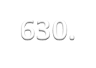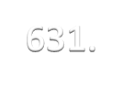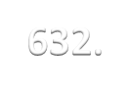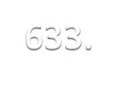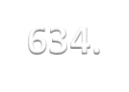

**630. question, /ˈkwes.tʃən/, (n., v.) câu hỏi; hỏi, chất vấn 631. quick, /kwɪk/, (adj.) nhanh**

**632. quiet, /kwaɪət/, (adj.) lặng, yên lặng, yên tĩnh 633. quite, /kwaɪt/, (adv.) hoàn toàn, hầu hết 634. quotient, /ˈkwəʊ.ʃənt/, (toán học) số thương**

1. **race, /reɪs/, (n., v.) loài, chủng, giống; cuộc đua; đua**
2. **radio, /ˈreɪ.di.əʊ/, (n.) sóng vô tuyến, radio**
3. **rail, /reɪl/, (n.) đường ray**
4. **rain, /reɪn/, (n., v.) mưa, cơn mưa; mưa**
5. **raise, /reɪz/, (v.) nâng lên, đưa lên, ngẩng lên**
6. **range, /reɪndʒ/, (n.) dãy, hàng, loại; khuôn khổ, trình độ**
7. **rather, /ˈrɑː.ðər/, (adv.) thà.. còn hơn, thích… hơn**
8. **reach, /riːtʃ/, (v.) đến, đi đến, tới**
9. **read, /riːd/, (v.) đọc**
10. **ready, /ˈred.i/, (adj.) sẵn sàng**
11. **real, /rɪəl/, (adj.) thực, thực tế, có thật 646. reason, /ˈriː.zən/, (n.) nguyên nhân, lý lẽ 647. receive, /rɪˈsiːv/, (v.) nhận, lĩnh, thu**
12. **record, /rɪˈkɔːd/, (n., v.) bản ghi, sự ghi, bản thu, sự thu; thu, ghi**

chép

1. **red, /red/, (adj., n.) đỏ; màu đỏ**
2. **region, /ˈriː.dʒən/, (n.) vùng, miền**
3. **remember, /rɪˈmem.bər/, (v.) nhớ, nhớ lại**
4. **repeat, /rɪˈpiːt/, (v.) nhắc lại, lặp lại**
5. **reply, /rɪˈplaɪ/, (n., v.) sự giải đáp, sự hồi âm; giải đáp, hồi âm**
6. **represent, /ˌrep.rɪˈzent/, (v.) mô tả, hình dung; đại diện, thay mặt**
7. **require, /rɪˈkwaɪər/, (v.) đòi hỏi, bắt buộc, quy định**
8. **rest, /rest/, (n., v.) sự nghỉ ngơi, lúc nghỉ; nghỉ, nghỉ ngơi 657. result, /rɪˈzʌlt/, (n., v.) kết quả; bởi, do.. mà ra, kết quả là… 658. rich, /rɪtʃ/, (adj.) giàu, giàu có**
9. **ride, /raɪd/, (v., n.) đi, cưỡi (ngựa); sự đi, đường đi**
10. **right, /raɪt/, (adj., adv., n.) thẳng, phải, tốt; ngay, đúng; điều thiện, điều phải, tốt, bên phải**
11. **ring, /rɪŋ/, (n., v.) loại nhẫn, đeo nhẫn cho ai;**
12. **rise, /raɪz/, (n., v.) sự lên, sự tăng lương, thăng cấp; dậy, đứng lên, mọc (mặt trời), thành đạt**
13. **river, /ˈrɪv.ər/, (n.) sông**
14. **road, /rəʊd/, (n.) con đường, đường phố**
15. **rock, /rɒk/, (n.) đá**
16. **roll, /rəʊl/, (n., v.) cuốn, cuộn, sự lăn tròn; lăn, cuốn, quấn, cuộn**
17. **room, /ruːm/, (n.) phòng, buồng**
18. **root, /ruːt/, (n.) gốc, rễ**
19. **rope, /rəʊp/, (n.) dây cáp, dây thừng, xâu, chuỗi**
20. **rose, /rəʊz/, hoa hồng; cây hoa hồng**
21. **round, /raʊnd/, (adj., adv., prep, n.) tròn, vòng quanh, xung**

quanh

1. **row, /rəʊ/, hàng, dây**
2. **rub, /rʌb/, (v.) cọ xát, xoa bóp, nghiền, tán**
3. **rule, /ruːl/, (n., v.) quy tắc, điều lệ, luật lệ; cai trị, chỉ huy, điều khiển**
4. **run, /rʌn/, (v., n.) chạy; sự chạy**
5. **safe, /seɪf/, (adj.) an toàn, cứng cáp, đáng tin**
6. **said, /sed/, (từ hiếm,nghĩa hiếm) vải chéo**
7. **sail, /seɪl/, (v., n.) đi tàu, thuyền, nhổ neo; buồm, cánh buồm, chuyến đi bằng thuyền buồm**
8. **salt, /sɒlt/, (n.) muối**
9. **same, /seɪm/, (adj., pron.) đều đều, đơn điệu; cũng như thế, vẫn cái đó**
10. **sand, /sænd/, (n.) cát 682. sat, /sæt/, ngồi**

683. save, /seɪv/, (v.) cứu, lưu 684. saw, /sɔː/, tục ngữ; cách ngôn 685. say, /seɪ/, (v.) nói

1. **scale, /skeɪl/, (n.) vảy (cá..)**
2. **school, /skuːl/, (n.) đàn cá, bầy cá**
3. **science, /saɪəns/, (n.) khoa học, khoa học tự nhiên**
4. **score, /skɔːr/, (n., v.) điểm số, bản thắng, tỷ số; đạt được, thành công, cho điểm**
5. **sea, /siː/, (n.) biển**
6. **search, /sɜːtʃ/, (n., v.) sự kiếm tìm, sự thăm dò, sự điều tra; kiếm tìm, thăm dò, điều tra**
7. **season, /ˈsiː.zən/, (n.) mùa**
8. **seat, /siːt/, (n.) ghế, chỗ ngồi**
9. **second, /ˈsek.ənd/, (det., adv., n.) thứ hai, tại vị trí thứ 2, thứ nhì; người về nhì**
10. **section, /ˈsek.ʃən/, (n.) mục, phần**
11. **see, /siː/, (v.) nhìn, trông thấy, quan sát**
12. **seed, /siːd/, (n.) hạt, hạt giống**
13. **seem, /siːm/, có vẻ như, dường như, xem bộ 699. segment, /ˈseɡ.mənt/, đoạn, khúc, đốt, miếng 700. select, /sɪˈlekt/, (v.) lựa chọn, chọn lọc**

701. self, /self/, (n.) bản thân mình

702. sell, /sel/, (v.) bán

703. send, /send/, (v.) gửi, phái đi

704. sense, /sens/, (n.) giác quan, tri giác, cảm giác 705. sent, /sent/, gửi, sai, phái, cho đi ((cũng) scend) 706. sentence, /ˈsen.təns/, (n.) câu;

1. **separate, /ˈsep.ər.ət/, (adj., v.) khác nhau, riêng biệt; làm rời,**

tách ra, chia tay

1. **serve, /sɜːv/, (v.) phục vụ, phụng sự**
2. **set, /set/, (n., v.) bộ, bọn, đám, lũ; đặt để, bố trí**
3. **settle, /ˈset.l/, (v.) khắc phục, dàn xếp, hòa giải, đặt, bố trí**
4. **seven, /ˈsev.ən/, bảy**
5. **several, /ˈsev.ər.əl/, (det., pron.) vài**
6. **shall, /ʃæl/, (modal v.) dự đoán tương lai: sẽ**
7. **shape, /ʃeɪp/, (n., v.) hình, hình dạng, hình thù**
8. **chia sẻ, /ʃeər/, (v., n.) đóng góp, tham dự, chia sẻ; phần đóng góp, phần tham dự, phần chia sẻ**
9. **sharp, /ʃɑːp/, (adj.) sắc, nhọn, bén**
10. **she, /ʃiː/, (pron.) nó, bà ấy, chị ấy, cô ấy…**
11. **sheet, /ʃiːt/, (n.) chăn, khăn trải giường; lá, tấm, phiến, tờ**
12. **shell, /ʃel/, (n.) vỏ, mai; vẻ bề ngoài 720. shine, /ʃaɪn/, (v.) chiếu sáng, tỏa sáng 721. ship, /ʃɪp/, (n.) tàu, tàu thủy**
13. **shoe, /ʃuː/, (n.) giày**
14. **cửa hàng, /ʃɒp/, (n., v.) cửa hàng; đi sắm hầng, đi chợ**
15. **shore, /ʃɔːr/, bờ (biển, hồ lớn), bờ biển**
16. **short, /ʃɔːt/, (adj.) ngắn, cụt**
17. **should, /ʃʊd/, (modal v.) ʃəd, ʃd/, nên**
18. **shoulder, /ˈʃəʊl.dər/, (n.) vai;**
19. **shout, /ʃaʊt/, (v., n.) hò hét, reo hò; sự la hét, sự hò reo**
20. **show, /ʃəʊ/, (v., n.) trình diễn, trưng bày; sự trình diễn, sự bày tỏ**
21. **side, /saɪd/, (n.) mặt, mặt phẳng**
22. **sight, /saɪt/, (n.) cảnh đẹp; sự nhìn**
23. **sign, /saɪn/, (n., v.) dấu, dấu hiệu, kí hiệu; đánh dấu, viết ký hiệu**
24. **silent, /ˈsaɪ.lənt/, (adj.) im lặng, yên tĩnh**
25. **silver, /ˈsɪl.vər/, (n., adj.) bạc, đồng bạc; làm bằng bạc, trắng như bạc**
26. **similar, /ˈsɪm.ɪ.lər/, (adj.) giống như, tương tự như**
27. **simple, /ˈsɪm.pl/, (adj.) đơn, đơn giản, dễ dàng**
28. **since, /sɪns/, (prep., conj., adv.) từ, từ khi; tính từ lúc, từ lúc đó; từ đó, từ lúc ấy**
29. **sing, /sɪŋ/, (v.) hát, ca hát**
30. **single, /ˈsɪŋ.ɡl/, (adj.) đơn, đơn độc, đơn lẻ**
31. **sister, /ˈsɪs.tər/, (n.) chị, em gái 741. sit, /sɪt/, (v.) ngồi**
32. **six, /sɪks/, sáu**
33. **size, /saɪz/, (n.) cỡ**
34. **skill, /skɪl/, (n.) kỹ càng năng, kỹ càng sảo**
35. **skin, /skɪn/, (n.) da, vỏ**
36. **sky, /skaɪ/, (n.) trời, bầu trời**
37. **slave, /sleɪv/, người nô lệ (đen & bóng)**
38. **sleep, /sliːp/, (v., n.) ngủ; giấc ngủ**
39. **slip, /slɪp/, (v.) trượt, tuột, trôi qua, chạy qua**
40. **slow, /sləʊ/, (adj.) chậm, chậm chạp**
41. **small, /smɔːl/, (adj.) ít, bé**
42. **smell, /smel/, (v., n.) ngửi; sự ngửi, khứu giác**
43. **smile, /smaɪl/, (v., n.) cười, mỉm cười; nụ cười, vẻ tươi cười**
44. **snow, /snəʊ/, (n., v.) tuyết; tuyết rơi**
45. **so, /səʊ/, (adv., conj.) như vậy, như thế; vì vậy, do vậy, vì vậy**

cho nên

1. **soft, /sɒft/, (adj.) mềm, dẻo**
2. **soil, /sɔɪl/, (n.) đất trồng; vết bẩn**
3. **soldier, /ˈsəʊl.dʒər/, (n.) lính, quân nhân**
4. **solution, /səˈluː.ʃən/, (n.) sự khắc phục, giải pháp**
5. **solve, /sɒlv/, (v.) giải, giảng giải, giải quyết 761. some, /sʌm, səm/, (det., pron.) một it, một vài 762. son, /sʌn/, (n.) con trai**
6. **song, /sɒŋ/, (n.) bài hát**
7. **soon, /suːn/, (adv.) sớm, chẳng bao lâu nữa**
8. **sound, /saʊnd/, (n., v.) âm thanh; nghe**
9. **south, /saʊθ/, (n., adj., adv.) phương Nam, hướng Nam; tại phía Nam; hướng về phía Nam**
10. **space, /speɪs/, (n.) khoảng trống, khoảng cách**
11. **speak, /spiːk/, (v.) nói**
12. **special, /ˈspeʃ.əl/, (adj.) đặc biệt, riêng biệt**
13. **speech, /spiːtʃ/, (n.) sự nói, khả năng nói, lời nói, cách nói, bài**

nói

1. **speed, /spiːd/, (n.) tốc độ, vận tốc**
2. **spell, /spel/, (v., n.) đánh vần; sự cuốn hút, sự hấp dẫn, say mê**
3. **spend, /spend/, (v.) tiêu, xài**
4. **spoke, /spəʊk/, cái nan hoa**
5. **spot, (n.) dấu, đốm, vết**
6. **spread, /spred/, (v.) trải, căng ra, bày ra; truyền bá**
7. **spring, /sprɪŋ/, (n.) mùa xuân**
8. **square, /skweər/, (adj., n.) vuông vuông vắn; dạng hình vuông,**

hình vuông

1. **stand, /stænd/, (v., n.) đứng, sự đứng**
2. **star, /stɑːr/, (n., v.) ngôi sao, dán sao, trang trí hình sao, đánh dấu sao**
3. **start, /stɑːt/, (v., n.) bắt đầu, khởi động; sự bắt đầu, sự khởi đầu, khởi hành**
4. **state, /steɪt/, (n., adj., v.) nhà nước, đất nước, chính quyền; (thuộc) nhà nước, có dính líu đến nhà nước; phát biểu, tuyên bố**
5. **station, /ˈsteɪ.ʃən/, (n.) trạm, điểm, đồn**
6. **stay, /steɪ/, (v., n.) lưu trú, lưu lại; sự lưu trú, sự lưu lại**
7. **stead, /sted/, to stand someone in good stead có ích cho người nào, có lợi cho ai; sẵn sàng giúp đỡ ai**
8. **steam, /stiːm/, (n.) hơi nước**
9. **steel, /stiːl/, (n.) thép, ngành thép**
10. **step, /step/, (n., v.) bước; bước, bước đi**
11. **stick, /stɪk/, (v., n.) đâm, thọc, chọc, cắm, dính; cái gậy, qua củi,**

cán

1. **still, /stɪl/, (adv., adj.) đứng yên; vẫn, vẫn còn**
2. **stone, /stəʊn/, (n.) đá**
3. **stood, /stʊd/, sự dừng lại, sự đứng lại**
4. **stop, /stɒp/, (v., n.) dừng, ngừng, nghỉ, thôi; sự dừng, sự ngừng, sự đỗ lại**
5. **store, /stɔːr/, (n., v.) shop, kho hàng; tích trữ, cho vào kho**
6. **story, /ˈstɔː.ri/, (n.) chuyện, câu chuyện**
7. **straight, /streɪt/, (adv., adj.) thẳng, không cong 797. strange, /streɪndʒ/, (adj.) xa lạ, chưa quen 798. stream, /striːm/, (n.) loại suối**
8. **street, /striːt/, (n.) phố, đườmg phố**
9. **stretch, /stretʃ/, (v.) căng ra, duỗi ra, kéo dài ra**
10. **string, /strɪŋ/, (n.) dây, sợi dây**
11. **strong, /strɒŋ/, (adj.) strɒŋ/, khỏe, mạnh, bền, vững, chắc chắn**
12. **student, /ˈstjuː.dənt/, (n.) sinh viên**
13. **study, /ˈstʌd.i/, (n., v.) sự học tập, sự nghiên cứu; học tập, nghiên cứu**
14. **subject, /ˈsʌb.dʒekt/, (n.) chủ đề, đề tài; chủ ngữ**
15. **substance, /ˈsʌb.stəns/, (n.) chất liệu; bản chất; nội dung**
16. **subtract, /səbˈtrækt/, (toán học) trừ**
17. **success, /səkˈses/, (n.) sự thành công, sự thành đạt 809. such, /sʌtʃ/, (det., pron.) như thế, như vậy, như là 810. sudden, /ˈsʌd.ən/, (adj.) thình lình, đột ngột**
18. **suffix, /ˈsʌf.ɪks/, (ngôn ngữ học) hậu tố**
19. **sugar, /ˈʃʊɡ.ər/, (n.) đường**
20. **suggest, /səˈdʒest/, (v.) yêu cầu, đề xuất; gợi**
21. **suit, /suːt/, (n., v.) bộ com lê, trang phục; phù hợp, quen, hợp với**
22. **summer, /ˈsʌm.ər/, (n.) mùa hè**
23. **sun, /sʌn/, (n.) mặt trời**
24. **supply, /səˈplaɪ/, (n., v.) sự phân phối, nguồn cung cấp; phân phối, đáp ứng, tiếp t**
25. **support, /səˈpɔːt/, (n., v.) sự chống đỡ, sự ủng hộ; chống đỡ, ủng hộ**
26. **sure, /ʃɔːr/, (adj., adv.) cứng cáp, xác thực**
27. **surface, /ˈsɜː.fɪs/, (n.) mặt, bề mặt**
28. **surprise, /səˈpraɪz/, (n., v.) sự bất ngờ, sự bất ngờ; làm bất ngờ, gây bất ngờ**
29. **swim, /swɪm/, (v.) bơi lội**
30. **syllable, /ˈsɪl.ə.bl/, âm tiết**
31. **symbol, /ˈsɪm.bəl/, (n.) biểu tượng, ký hiệu**
32. **system, /ˈsɪs.təm/, (n.) hệ thống, chế độ**
33. **table, /ˈteɪ.bl/, (n.) cái bàn**
34. **tail, /teɪl/, (n.) đuôi, đoạn cuối**
35. **take, /teɪk/, (v.) sự cầm nắm, sự lấy**
36. **talk, /tɔːk/, (v., n.) nói chuyện, trò chuyện; cuộc trò chuyện, cuộc thảo luận**
37. **tall, /tɔːl/, (adj.) cao**
38. **teach, /tiːtʃ/, (v.) dạy**
39. **team, /tiːm/, (n.) đội, nhóm**
40. **teeth, /tiːθ/, răng**
41. **tell, /tel/, (v.) nói, nói với**
42. **temperature, /ˈtem.prə.tʃər/, (n.) nhiệt độ**
43. **ten, /ten/, mười, chục**
44. **term, /tɜːm/, (n.) giới hạn, kỳ hạn, khóa, kỳ học**
45. **test, /test/, (n., v.) bài rà soát, sự thử nghiệm, xét nghiệm; rà soát, xét nghiệm, thử nghiệm**
46. **than, /ðæn/, (prep., conj.) hơn**
47. **thank, /θæŋk/, (v.) cám ơn**
48. **that, /ðæt/, (det., pron., conj.) người ấy, đó, vật ấy, đó; rằng, là**
49. **the, /ðiː/, cái, con, người…**
50. **their, /ðeər/, (det.) của chúng, của chúng nó, của họ**
51. **them, /ðem/, (pron.) chúng, chúng nó, họ 845. then, /ðen/, (adv.) khi đó, lúc đó, tiếp đó 846. there, /ðeər/, (adv.) tại nơi đó, ở nơi đó 847. these, /ðiːz/, này**

848. they, /ðeɪ/, (pron.) chúng, chúng nó, họ; một số cái ấy

849. thick, /θɪk/, (adj.) dày; đậm 850. thin, /θɪn/, (adj.) mỏng, mảnh 851. thing, /θɪŋ/, (n.) cái, đồ, vật 852. think, /θɪŋk/, (v.) nghĩ, suy nghĩ 853. third, /θɜːd/, thứ ba

1. **this, /ðɪs/, (det., pron.) cái này, điều này, việc này**
2. **though, /ðəʊ/, (conj., adv.) dù, dù cho, mặc dù; dù rằng, tuy nhiên, tuy vậy**
3. **thought, /θɔːt/, (n.) sự suy nghĩ, khả năng suy nghĩ; ý nghĩ, tư tưởng, tư duy**
4. **thousand, /ˈθaʊ.zənd/, nghìn**
5. **three, /θriː/, ba**
6. **through, /θruː/, (prep., adv.) qua, xuyên qua**
7. **throw, /θrəʊ/, (v.) ném, vứt, quăng**
8. **thus, /ðʌs/, (adv.) như vậy, như thế, do đó**
9. **tie, /taɪ/, (v., n.) buộc, cột, trói; dây buộc, daay trói, dây giày**
10. **time, /taɪm/, (n.) thời gian, thì giờ**
11. **tiny, /ˈtaɪ.ni/, (adj.) rất ít, ít xíu**
12. **tire, /taɪər/, (v.) làm mỏi mệt, trở cần phải mệt nhọc; lốp, vỏ xe**
13. **to, /tuː/, (prep.) theo hướng, tới**
14. **together, /təˈɡeð.ər/, (adv.) cùng nhau, cùng với**
15. **told, /təʊld/, nói, nói với, nói lên, nói ra**
16. **tone, /təʊn/, (n.) tiếng, giọng**
17. **too, /tuː/, (adv.) cũng**
18. **took, /tʊk/, sự cầm, sự nắm, sự lấy**
19. **tool, /tuːl/, (n.) công cụ, đồ dùng**
20. **top, /tɒp/, (n., adj.) chóp, đỉnh; đầu bảng, trên hết**
21. **total, /ˈtəʊ.təl/, (adj., n.) tổng cộng, toàn bộ; tổng số, tất cả số lượng**
22. **touch, /tʌtʃ/, (v., n.) sờ, mó, tiếp xúc; sự sờ, sự mó, sự tiếp xúc**
23. **toward, (từ cổ,nghĩa cổ) dễ bảo, dễ dạy, ngoan 877. town, /taʊn/, (n.) thị trấn, thị xã, thành phố nhỏ 878. track, (n.) phần của đĩa; đường mòn, đường đua**
24. **trade, /treɪd/, (n., v.) thương mại, buôn bán; kinh doanh, trao đổi**
25. **train, /treɪn/, (n., v.) xe lửa, tàu hỏa; dạy, rèn luyện, đào tạo**
26. **travel, /ˈtræv.əl/, (v.) di chuyển, đi du lịch, di chuyển; sự đi, một số chuyến đi**
27. **tree, /triː/, (n.) cây**
28. **triangle, /ˈtraɪ.æŋ.ɡl/, (n.) hình tam giác**
29. **trip, /trɪp/, (n., v.) cuộc dạo chơi, cuộc du ngoạn; đi dạo, du ngoạn**
30. **trouble, /ˈtrʌb.l/, (n.) điều lo lắng, điều muộn phiền**
31. **truck, /trʌk/, (n.) rau quả tươi 887. true, /truː/, (adj.) đúng, thật 888. try, /traɪ/, (v.) thử, cố gắng 889. tube, /tjuːb/, (n.) ống, tuýp**
32. **turn, /tɜːn/, (v., n.) quay, xoay, vặn; sự quay, vòng quay**
33. **twenty, /ˈtwen.ti/, hai mươi**
34. **two, /tuː/, hai, đôi**
35. **type, /taɪp/, (n., v.) dòng, kiểu, mẫu; phân dòng, xếp loại**
36. **under, /ˈʌn.dər/, (prep., adv.) trong, tại dưới; tại phía trong, về phía dưới**
37. **unit, /ˈjuː.nɪt/, (n.) đơn vị**
38. **until, /ənˈtɪl/, (conj., prep.) trước khi, cho đến khi**
39. **up, /ʌp/, (adv., prep.) tại trên, lên trên, lên**
40. **us, /ʌs/, (pron.) chúng tôi, chúng ta; tôi và anh**
41. **use, /juːz/, (v., n.) dùng, dùng; sự sử dụng, sự sử dụng 900. usual, /ˈjuː.ʒu.əl/, (adj.) thông thường, thường dùng 901. valley, /ˈvæl.i/, (n.) thung lũng**

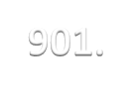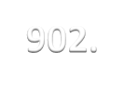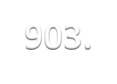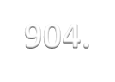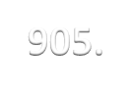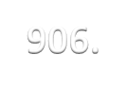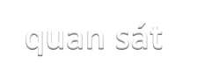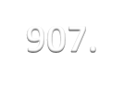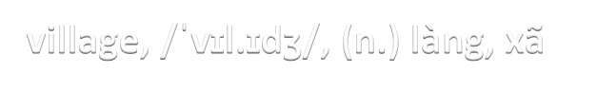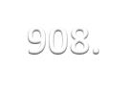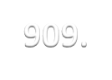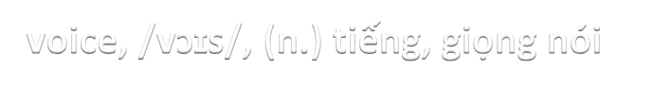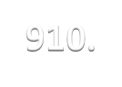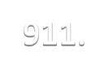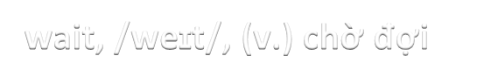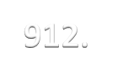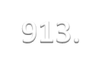

902. value, /ˈvæl.juː/, (n., v.) giá trị, ước tính, định giá

903. vary, /ˈveə.ri/, (v.) thay đổi, làm cho khác nhau, biến đổi 904. verb, /vɜːb/, (ngôn ngữ học) động từ

1. **very, /ˈver.i/, (adv.) rất, lắm**
2. **view, /vjuː/, (n., v.) sự nhìn, tầm nhìn; trông thấy, tham quan, quan sát**
3. **village, /ˈvɪl.ɪdʒ/, (n.) làng, xã**
4. **visit, /ˈvɪz.ɪt/, (v., n.) đi thăm hỏi, đến chơi, tham quan; sự đi**

thăm, sự thăm viếng

1. **voice, /vɔɪs/, (n.) tiếng, giọng nói**
2. **vowel, /vaʊəl/, (ngôn ngữ học) nguyên âm 911. wait, /weɪt/, (v.) chờ đợi**

912. walk, /wɔːk/, (v., n.) đi, đi bộ; sự đi bộ, sự đi dạo 913. wall, /wɔːl/, (n.) tường, vách

### 914. want, /wont/, (v.) muén 915. war, /w»:r/, (n.) chién tranh

916. warm, /w»:m/, (adj., v.) am, âm âp; lâm cho néng, hâm néng 917. was, /woz/, thi, Iâ

918. wash, /wo{/, (v.) wa{/, rñ'a, giat

919. watch, /wot//, (v., n.) nhin, theo d5i, quan sat; sq' canh gâc, sq' canh phéng

920. water, /'w»:.tar/, (n.) nu'é'c

921. wave, /wezv/, (n.) séng, gg'n nu'é'c; gg'n séng, uén thânh séng 922. way, /'wez/, (n.) du'é'ng, du'é'ng di

923. we, /wi:/, (pron.) chdng téi, chdng ta 924. wear, /wear/, (v.) mac, mang, deo 925. weather, /'wed.ar/, (n.) thé'i tiet 926. week, /wi:k/, (n.) tuan, tuan lé

927. weight, /wezt/, (n.) trpng Iu'g'ng 928. well, /wel/, (adv., adj.) tét, gi6i; éi 929. were, /w3:r/, thi, lâ

### 930. west, /west/, (n., adj., adv.) phia Tây, theo phia tây, vé hu'é'ng

tây

931. what, /wot/, (pron., det.) gi, thé nâo 932. wheel, /wi:I/, (n.) bânh xe

933. when, /wen/, (adv., pron., conj.) khi, ldc, vâo Ific nâo 934. where, /wear/, (adv., conj.) dâu, tai dâu; no'i ma

935. whether, /'wed.ar/, (conj.) cé..khéng; cé... châng; khéng biét cé..

khéng

### 936. which, /wzt{/, (pron., det.) nâo, bât cñ'.. nâo; ay, *dâ* 937. while, /wazI/, (conj., n.) du’éi Ific, du’éi khi; Ific, choc, lat 938. white, /wazt/, (adj., n.) trang; mâu trang

939. who, /hu:/, (pron.) ngu'é'i nâo, ai, ké nâo, ngu’é'i nhu' thé nâo 940. whole, (adj., n.) binh an vé s¿, khéng suy suyén, khéng hu' h6ng;

tât câ, toân bo, toân thé

941. whose, /hu:z/, (det., pron.) cda ai 942. why, /waz/, (adv.) vi sao, vi sao 943. wide, /wazd/, (adj.) rong, rong lé'n 944. wife, /wazf/, (n.) vg'

945. wild, /wazld/, (adj.) dai, hoang

946. will, /wzl/, (modal v., n.) sé; y chf, y d|nh 947. win, /wzn/, (v.) chiém, d¿iat, thu du’¿rc 948. wind, /wznd/, (n.) gié

949. window, /'wzn.dau/, (n.) cñ'a sé

950. wing, /wzg/, (n.) cânh, sit' bay, sq' chñ’a cânh

951. winter, /'wzn.tar/, (n.) mfia déng 952. wire, /wazar/, (n.) day (kim loai)

953. wish, /wz//, (v., n.) u’éc, mong muén; s¿ mong u’éc, léng mong

muon

954. with, /wzd/, (prep.) vé'i, cfing

### 955. woman, /'wum.an/, (n.) dân bâ, php n? 956. women, dân bâ, phu nñ’

1. wonder, /'wnn.dar/, (v.) bât ngé', lay lâm la, kinh nggc
2. wood, /wud/, (n.) gé
3. word, /wa:d/, (n.) th'
4. work, /W3 k/, (v., n.) Iâm viec, s¿ Iâm viec

### world, /wa:Id/, (n.) thé gié'i 962. write, /razt/, (v.) viét

963. written, /’rzt.an/, (adj.) viét ra, du’¿rc thao ra 964. wrong, /rog/, (adj., adv.) sai

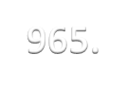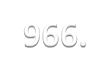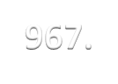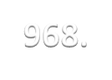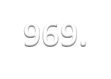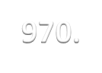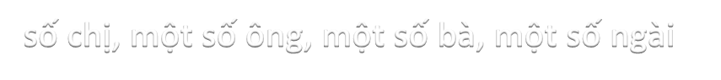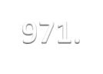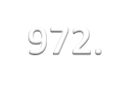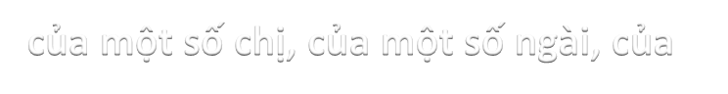

**965. wrote, /rəʊt/, viết 966. year, /jɪər/, năm**

**967. yellow, /ˈjel.əʊ/, vàng**

**968. yes, /jes/, vâng, phải, dạ, được, ừ, có, có chứ 969. yet, /jet/, còn, hãy còn, còn nữa**

**970. you, /juː/, anh, chị, ông, bà, ngài, ngươi, mày; một số anh, một số chị, một số ông, một số bà, một số ngài**

**971. young, /jʌŋ/, trẻ, trẻ tuổi, thiếu niên, thanh niên**

**972. your, /jɔːr/, của anh, của chị, của ngài, của mày; của một số anh, của một số chị, của một số ngài, của**

973. yolk: lòng đỏ

974. yeanling: dê con 975. yearbook: niên giám 976. yearling: khao khát 977. yearlong: kéo dài 978. yearning: khao khát

979. yeomanry: phong thủy 980. yielding: năng suất 981. youngish: trẻ trung 982. yourself: bản thân bạn 983. youthful: trẻ trung 984. yabbering: tiếng kêu 985. yachtings: du thuyền 986. yachtsmen: du thuyền 987. yappingly: ngáp

988. yardbirds: chim sân 989. yardlands: sân đất 990. yardworks: sân bãi 991. yawmeters: ngáp

992. yawningly: ngáp 993. yearbooks: kỷ yếu

|  |  |
| --- | --- |
| **994.** | **yearlings: năm con** |
| **995.** | **yearnings: khao khát** |
| **996.** | **yeastiest: đẹp nhất** |
| **997.** | **yeastless: không men** |
| **998.** | **yeastlike: giống như men** |
| **999.** | **yellowest: màu vàng nhất** |
| **1000.** | **yuckiness: kinh ngạc** |

